**ภาคผนวก**

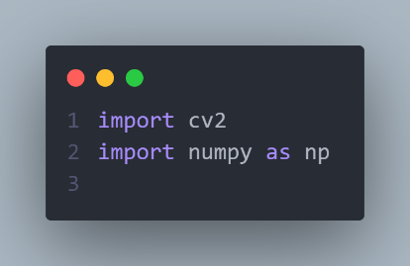

รูปที่ 1 Import binary

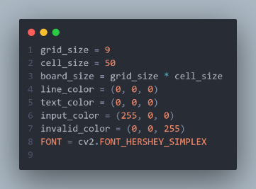

รูปที่ 2 กำหนดตัวแปรของตารางและสี

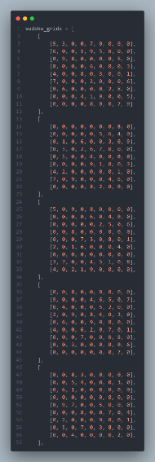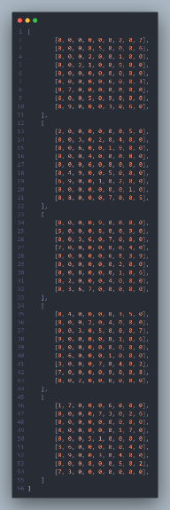

รูปที่ 3 ด่านของเกม

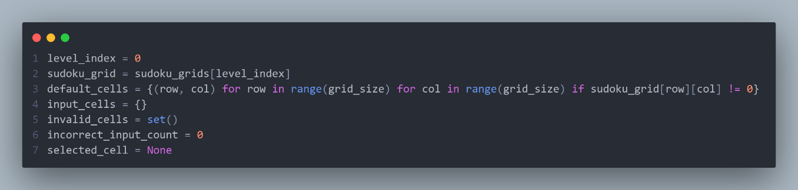

รูปที่ 4 ตัวแปรข้อมูลของเกม

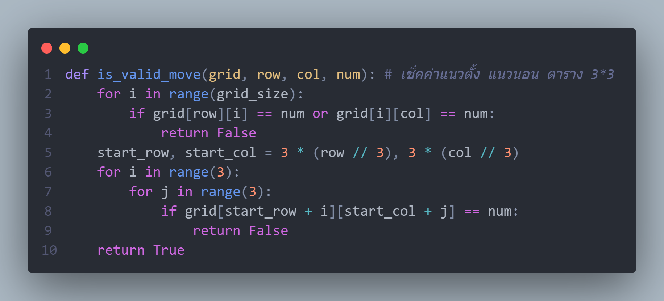

รูปที่ 5 ฟังก์ชันตรวจสอบการใส่ตัวเลข

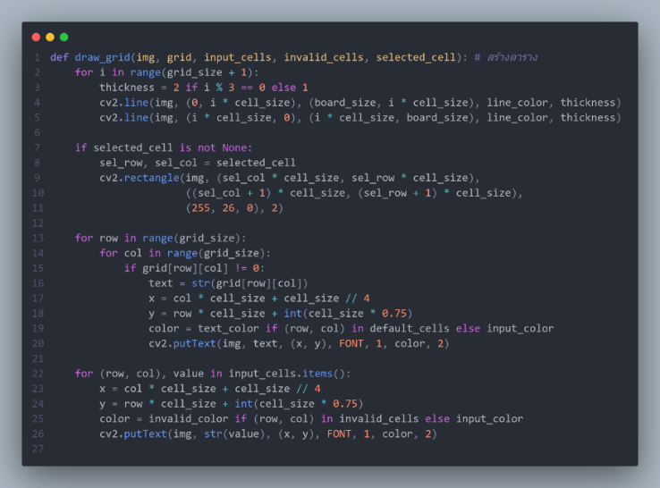

รูปที่ 6 ฟังก์ชันวาดตารางซูโดกุ

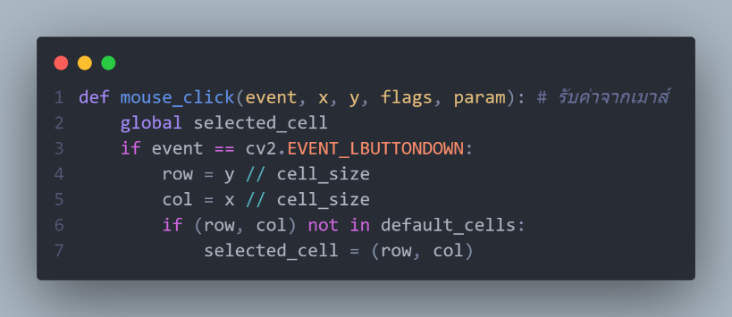

รูปที่ 7 ฟังก์ชันรับค่าจากเมาส์

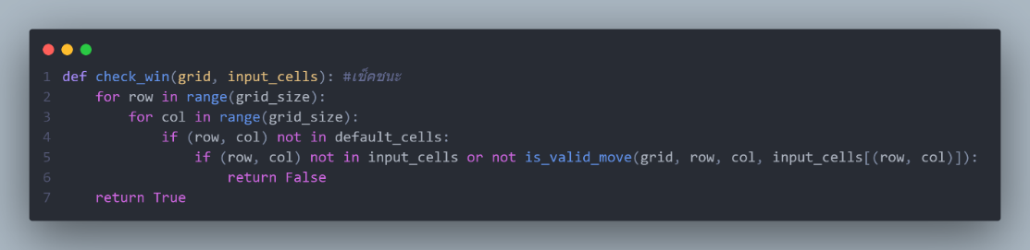

รูปที่ 8 ฟังก์ชันตรวจสอบว่าผู้เล่นชนะเกม

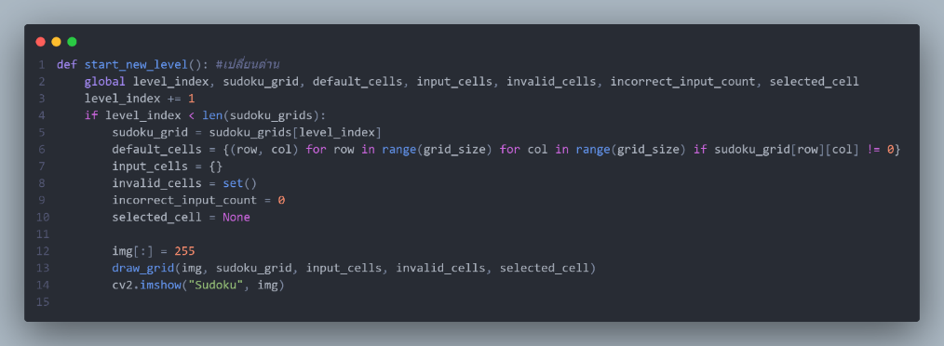

รูปที่ 9 ฟังก์ชันสำหรับเปลี่ยนด่านของเกม

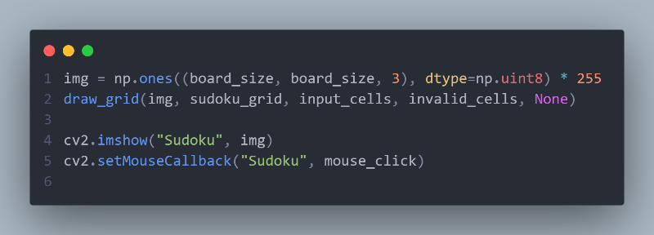

รูปที่ 10 การแสดงหน้าต่างของเกม

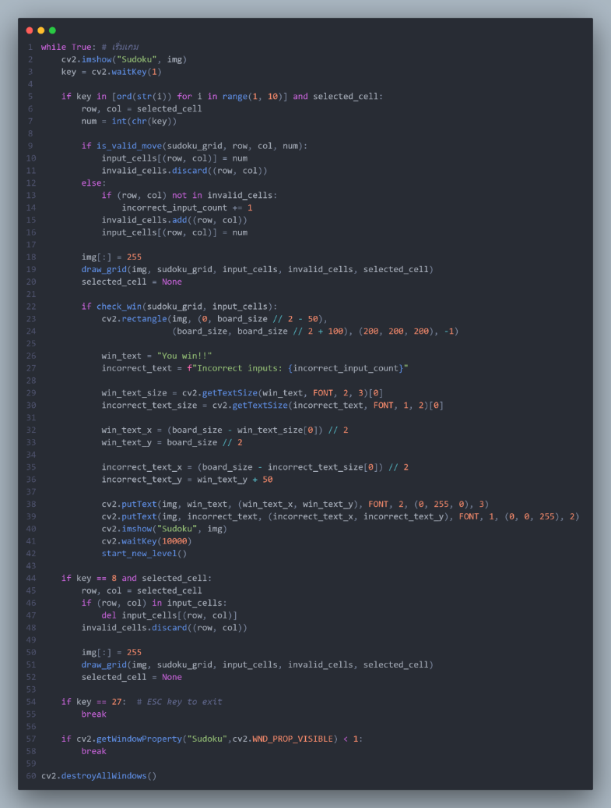

รูปที่ 11 ฟังก์ชันการทำงานของเกม sudoku

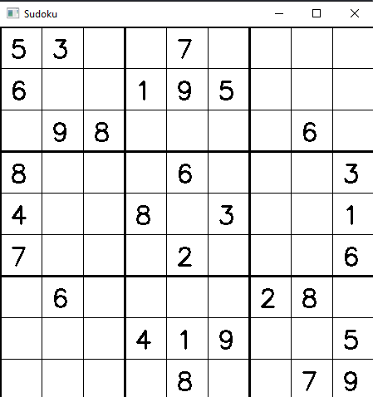

รูปที่ 12 การวาดตาราง

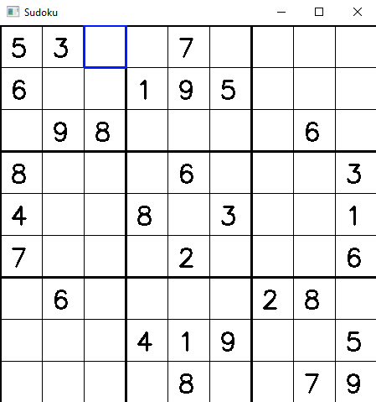

รูปที่ 13 การเลือกช่อง

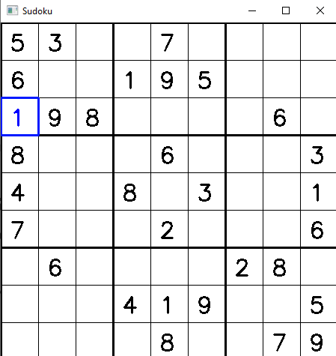

รูปที่ 14 การกรอกข้อมูลตัวเลข 1-9

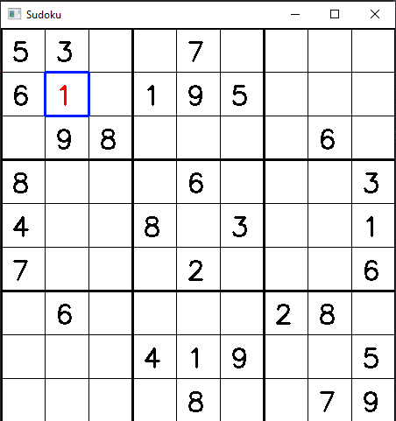

รูปที่ 15 การแสดงผลข้อมูลที่ผิดพลาด

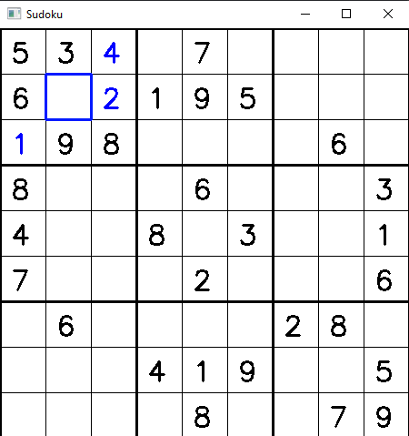

รูปที่ 16 การลบข้อมูล

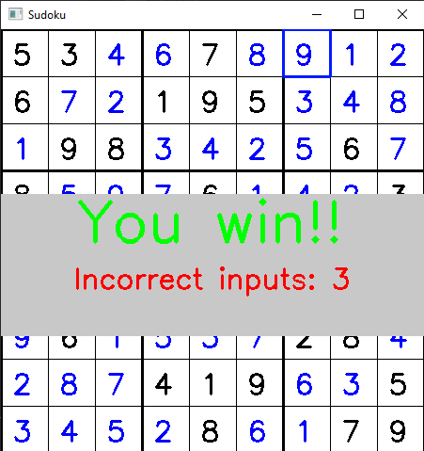

รูปที่ 17 การตรวจสอบการชนะ

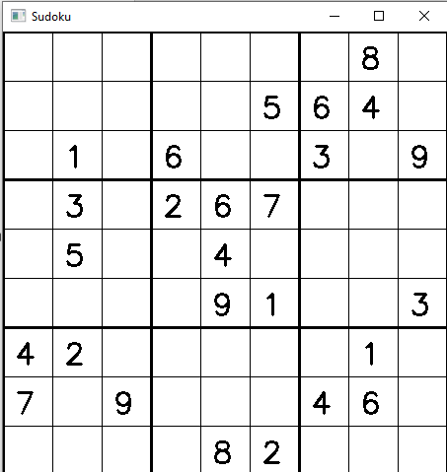

รูปที่ 18 การเปลี่ยนระดับความยาก